智能座舱分层式端云协同 AI 系统总体方案
基于端侧小模型（Qwen3-0.6B 级）与云端大模型的量产级架构设计
TECHNICAL SOLUTION / 技术方案评审稿

文档版本 | v1.0
日期 | 2026-08-07
适用范围 | 智能座舱 / 车载语音助手 / 端云协同 AI / Automotive Agent
方案定位 | 架构设计 + 模型路线 + 安全执行 + 工程落地 + 测试验收
核心原则 | 分层智能、端云协同、结构化执行、概率模型与确定性控制隔离

一句话方案
将高频确定性指令交给 L0 Fast Path，将需要语义理解与上下文推断的请求交给本地 0.3B–0.6B SLM，将复杂规划与实时外部知识交给云端 LLM/Agent；所有车辆控制统一生成 Command IR，并强制经过 Policy Engine 与 Safety Gateway 后才能进入 Vehicle Service / ECU。

0 文档摘要与关键结论
面向管理者、架构师、端侧推理工程师、座舱软件与安全团队的统一技术基线

0.1 执行摘要
本方案的核心目标不是“在车机里塞一个小型 ChatGPT”，而是构建一个可量产的分层式智能座舱 AI Runtime。系统通过 L0/L1/L2 级联架构，把不同复杂度、不同风险、不同实时性的请求送往最合适的计算路径，并用统一 Command IR 将概率性模型世界与确定性车辆执行世界解耦。
Qwen3-0.6B 级模型适合成为 L1 本地语义模型，但不应该承包所有简单命令。Qwen3-0.6B 官方模型卡显示其参数规模约 0.6B、非 Embedding 参数约 0.44B、28 层、GQA 16Q/8KV、32K 上下文 [R1]。Qualcomm 已公开提供面向 Qualcomm 设备的 Qwen3-0.6B 优化版本与 QAIRT/llama.cpp 路径，公开性能也说明 TTFT 强依赖 prompt 长度和运行时，因此“0.6B = 稳定几毫秒首 token”不能作为量产假设 [R2]。
在智能座舱中，更有价值的指标不是单独 Token/s，而是从语音结束到命令被安全下发的端到端 P50/P95/P99 延迟、Local Resolution Rate、False Execute Rate、Cloud Escalation Rate、资源占用、热稳态性能和安全降级成功率。

0.2 方案关键结论
编号 | 结论 | 工程含义
K1 | 0.6B 小模型适合做 L1 Semantic Router / Slot Extractor / Context Resolver | 优先输出结构化 Command IR，不以自由文本生成作为主要工作负载
K2 | 高频车控应优先走 L0 Fast Path | 规则/轻量分类器可把常见命令延迟压到更低，并减少 NPU 激活和功耗
K3 | 云端大模型负责复杂认知，不直接控制 ECU | 云端可规划、检索、调用地图/天气/充电等工具，但执行命令仍回到本地安全平面
K4 | LLM 与车辆执行必须隔离 | Command IR → Schema → Policy → Vehicle State → Vehicle Service 是强制信任边界
K5 | 模型优化重点是 hardware-aware | SFT / 蒸馏 / 结构化输出 / 量化 / NPU 编译优先于粗暴剪枝
K6 | 80% 本地应定义为 KPI 而不是行业事实 | 以 Local Resolution Rate 持续优化；不为追求本地率牺牲可靠性与安全性

0.3 建议目标形态
L0 Deterministic Intelligence : Rule / Tiny Classifier / Slot Filling
L1 Local Generative Intelligence: Automotive SLM 0.3B–0.6B
L2 Cloud General Intelligence : LLM + Agent + RAG + External Tools

目录
建议在 Word 中基于 Heading 1/2 样式更新自动目录；本文同时提供静态章节导航
1. 项目背景、问题定义与设计目标
2. 总体架构与分层智能模型
3. Layer 1：语音感知与流式理解
4. Layer 2：Semantic Gateway 与路由策略
5. L0 Fast Path：毫秒级确定性路径
6. L1 Local SLM：Qwen3-0.6B 级端侧语义模型
7. L2 Cloud LLM / Agent：复杂智能与工具编排
8. Command IR 与车辆能力抽象层
9. Policy Engine 与 Safety Gateway
10. 模型训练、蒸馏、量化与 NPU 优化
11. 端侧运行时与资源调度
12. API、服务拆分与软件架构
13. 数据闭环、评测体系与可观测性
14. 性能目标与 Benchmark 设计
15. 网络、离线与降级策略
16. 安全、网络安全与合规考虑
17. MVP → 量产版本迭代路线
18. 项目组织、里程碑与交付物
19. 主要风险与应对策略
20. 最终建议与决策清单
附录 A. Command IR 示例
附录 B. 推荐 Benchmark 用例集
附录 C. 参考资料

1 项目背景、问题定义与设计目标

1.1 项目背景
智能座舱正在从“固定命令词 + 传统 NLU”演进为“自然语言入口 + 端云协同智能”。与此同时，车辆计算平台从分散式域控制逐步向中央计算与混合关键性平台发展，高性能 CPU/GPU/NPU、图形渲染、DMS/OMS、导航、ADAS 与 AI 工作负载之间会竞争内存带宽、功耗与热预算。Qualcomm 对 Snapdragon Ride Elite（QAM8797P）的官方定位即强调驾驶与座舱在同一混合关键性平台中的并行能力 [R3]。
因此，座舱 AI 的核心挑战不是单纯“模型能不能跑”，而是如何在有限资源和严格可靠性条件下，获得自然、即时、离线可用、可安全执行的智能体验。

1.2 问题定义
问题 | 传统方案缺陷 | 本方案回答
低延迟 | ASR 完成后再串行 NLU，简单命令也有固定开销 | 流式 ASR + L0 Fast Path + 增量语义理解
离线能力 | 依赖云端导致地下车库/弱网不可用 | 本地 L0 + L1 保留核心车控与座舱能力
长尾表达 | 规则与分类器难覆盖自然语言变体、上下文、指代 | L1 小模型负责语义泛化与上下文理解
复杂任务 | 本地模型知识、算力和实时数据不足 | L2 云端 Agent 负责规划、检索与工具编排
安全执行 | 自由生成结果可能幻觉或参数越界 | Command IR + Policy + Safety Gateway 强制约束
资源竞争 | 大模型常驻可能抢占带宽/NPU/热预算 | 级联模型、动态路由、优先级与资源感知调度

1.3 设计目标
- 高频车控在本地以低感知延迟完成，不依赖公网。
- 自然语言表达、指代、上下文与复合命令由本地 SLM 处理。
- 复杂规划、实时信息与跨域工具调用在云端完成。
- LLM 永不直接获得底层 ECU/CAN 自由执行权限。
- 所有执行命令可审计、可回放、可策略化、可降级。
- 模型、SoC、运行时可替换，车辆能力 API 与 AI 模型解耦。
- 以 P99、False Execute Rate、LRR、热稳态等指标驱动量产验收。

1.4 非目标（Non-goals）
- 不以端侧小模型替代所有传统算法；确定性问题优先使用确定性方法。
- 不让云端 LLM 直接对车辆执行系统发起未校验控制。
- 不以单一模型参数量或 Token/s 作为架构优劣判断标准。
- 不承诺固定“几毫秒 TTFT”；必须基于目标 SoC、prompt、运行时和热状态实测。

2 总体架构与分层智能模型
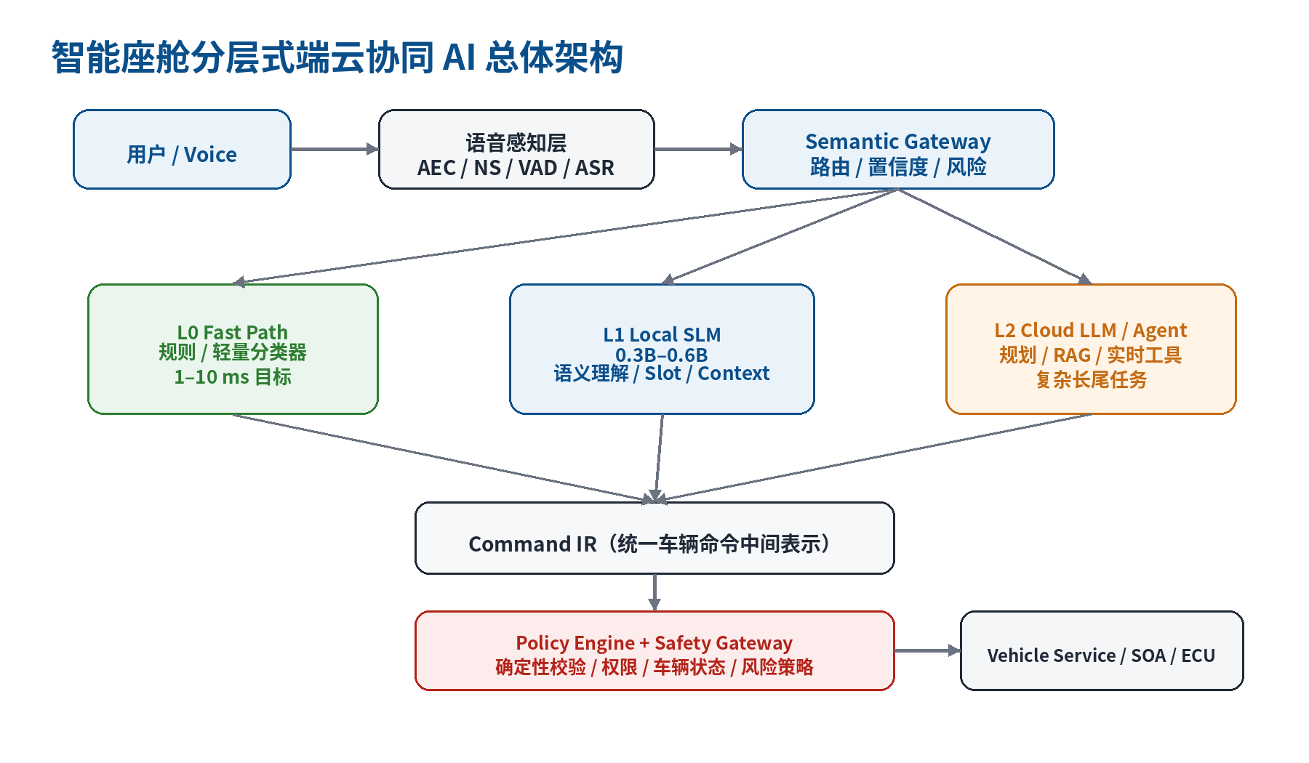
图 2-1 智能座舱分层式端云协同 AI 总体架构

2.1 五个逻辑层
层级 | 模块 | 核心职责 | 典型输出
Layer 1 | Voice Perception | AEC/NS/VAD/Wake Word/Streaming ASR | partial/final text + speaker/zone
Layer 2 | Semantic Gateway | 复杂度、风险、置信度、资源与网络感知路由 | route / risk / domain
L0 | Fast Path | 高频确定性意图识别与参数抽取 | 结构化 intent + slots
L1 | Local SLM | 语义推断、上下文、指代、复合命令、有限 tool planning | Command IR / clarification
L2 | Cloud LLM/Agent | RAG、复杂规划、实时外部工具、多步编排 | 计划、工具结果、建议动作
Execution | Safety Plane | schema、权限、状态、策略、车辆能力执行 | ALLOW / MODIFY / CONFIRM / DENY

2.2 为什么采用 Cascade 而非“一模型到底”
Cascade 的本质是用“最便宜且足够可靠”的组件解决当前请求，并仅在不确定时升级到更昂贵的能力层。汽车场景天然具有大量重复、高频、结构化意图，因此适合级联，而不是每次都激活自回归模型。
架构原则
先确定性，后生成式；先本地，后云端；先结构化，后自由文本；先安全校验，后车辆执行。

3 Layer 1：语音感知与流式理解

3.1 语音链路
Microphone Array → AEC → Noise Suppression → Wake Word/VAD → Streaming ASR → Partial Text → Semantic Gateway
座舱噪声包含风噪、路噪、音乐、多乘员对话、导航播报与 TTS 回声，任何单点模型推理优化都可能被端点检测或 ASR 等待抵消。因此整体性能应以 E2E latency 为主指标。

3.2 增量理解
ASR 增量结果 | 可提前推断的信息 | 动作
“把右后…” | zone = rear_right（低/中置信度） | 保留候选，不执行
“把右后侧空调…” | domain = climate，zone = rear_right | 预热/预取 climate tool schema
“调到二十四度” | intent = set_temperature，value=24 | 完成解析，进入执行平面

3.3 Endpoint 策略
- 对短命令使用更激进 endpoint，降低用户停顿等待。
- 对复杂请求允许更长尾音窗口，避免截断。
- 将 ASR partial 作为路由提示，而不是直接执行依据。
- 涉及否定词、反转表达和高风险动作时，必须等待足够语义闭合。

4 Layer 2：Semantic Gateway 与路由策略
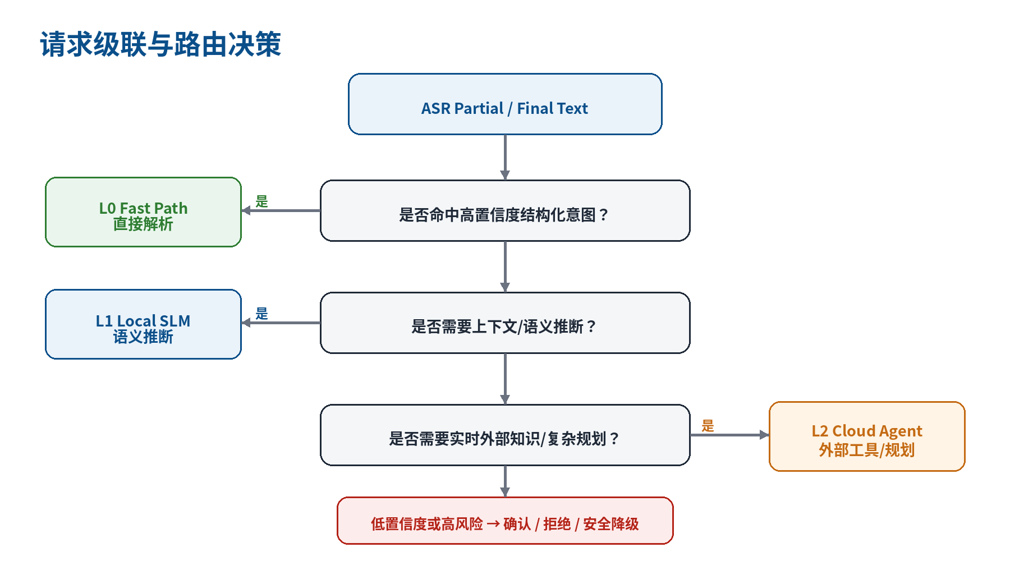
图 4-1 请求级联与路由决策

4.1 Router 输入信号
维度 | 示例信号 | 影响
语义复杂度 | 单一命令 / 上下文 / 多意图 / 长规划 | 决定 L0/L1/L2
置信度 | intent confidence / slot confidence | 决定执行、确认或升级
风险 | media/climate/window/door/ADAS setting | 提高确认与策略阈值
网络 | 在线、弱网、离线、RTT | 云端可用性与超时
资源 | NPU busy、thermal level、memory pressure | 动态选择模型/降级
车辆状态 | 速度、档位、驾驶状态、故障码 | 执行前策略条件

4.2 建议路由输出
{
"route": "FAST_PATH | LOCAL_SLM | CLOUD | CONFIRM | REJECT",
"domain": "climate",
"risk": "low",
"confidence": 0.98,
"reason_code": "STRUCTURED_HIGH_CONFIDENCE"
}

4.3 路由策略示例
请求 | 推荐路径 | 理由
“空调 24 度” | L0 | 高频、结构化、单意图
“后排有点冷” | L1 | 需要语义推断与 zone 关联
“再高两度” | L1 | 依赖上一轮上下文
“播放周杰伦” | L0 / L1 | 可由结构化媒体域命中；歧义时升级
“帮我规划 15 天新疆自驾并考虑实时充电和天气” | L2 | 外部数据 + 长规划 + 多工具

5 L0 Fast Path：毫秒级确定性路径

5.1 定位
L0 是真正追求个位数到几十毫秒语义处理的路径。它不需要生成自然语言，而是直接把 ASR 文本映射到有限的 intent/slot 空间。

5.2 候选技术
方案 | 优点 | 缺点 | 适用
规则 / Trie / Pattern | 速度极快、行为确定 | 泛化弱、维护成本高 | 极高频固定表达
Embedding + KNN | 迭代快、少样本友好 | 阈值与边界需调优 | 意图粗分
Tiny Encoder Classifier | 稳定、低延迟、可量化 | 复杂上下文能力有限 | 主流高频意图
Slot Tagger / CRF | 结构化参数抽取稳定 | 跨句上下文弱 | 温度、位置、百分比等 slot

5.3 输出示例
输入："把右后侧车窗开到 30%"
输出：
intent = WINDOW_SET_POSITION
zone = REAR_RIGHT
position = 30
confidence = 0.998

5.4 L0 边界
- 出现否定、反问、跨轮指代、复合命令时优先升级 L1。
- 涉及高风险能力时，即使 L0 高置信也必须经过 Policy/Safety。
- L0 不负责生成“合理动作”，只做有限空间分类与参数提取。

6 L1 Local SLM：Qwen3-0.6B 级端侧语义模型

6.1 模型角色重新定义
L1 不应被定义为“小型聊天机器人”，而应定义为 Semantic Router + Slot Extractor + Context Resolver + Limited Tool Planner。核心输出是结构化语义或 Command IR，而非长文本。

6.2 Qwen3-0.6B 作为候选基座
公开属性 | Qwen3-0.6B
参数量 | 0.6B；非 Embedding 参数约 0.44B
层数 | 28
Attention | GQA：16 Q heads / 8 KV heads
上下文 | 32,768 tokens
能力定位 | Causal LM；支持多语言、指令跟随、Agent/tool use 等
来源 | Qwen 官方模型卡 [R1]
性能事实
Qualcomm 公开的 Qwen3-0.6B on-device 数据显示：在不同 runtime、precision、chipset 和 context 下，TTFT 可从十几毫秒级到数百毫秒乃至更高，且随 prompt 长度显著变化；因此必须用目标车载 SoC 做实测，不应把“几毫秒首 token”写成普适结论 [R2]。

6.3 L1 核心能力
能力 | 示例 | 期望输出
语义改写泛化 | “右后面透点气” | window.open/rear_right/partial
上下文继承 | “再低两度” | 继承 last_domain/zone
指代消解 | “那边再暖一点” | resolve passenger/rear zone
复合命令 | “关右窗、23 度、放轻音乐” | 3 个原子 command
歧义识别 | “开一点” | ASK_CONFIRMATION 或请求补全
工具选择 | “查一下续航” | vehicle.range.query

6.4 输出形态
{
"domain": "climate",
"intent": "temperature_delta",
"target": {"zone": "rear_right"},
"parameters": {"delta_c": 2},
"confidence": 0.96,
"risk": "low"
}

7 L2 Cloud LLM / Agent：复杂智能与工具编排

7.1 职责
- 长链规划：旅行、日程、跨域任务。
- 实时外部信息：天气、交通、充电、POI、新闻等。
- RAG：车辆手册、售后知识、品牌知识库。
- 多工具编排：地图、搜索、充电网络、账户服务、云端用户画像。
- 长上下文与复杂推理：超出端侧模型能力与时延预算的任务。

7.2 Cloud Agent 不是事实数据库
复杂请求应采用 Tool-first 思路：地图负责路由，天气服务负责实时天气，充电平台负责站点与状态，LLM 负责理解、计划、选择工具和汇总结果。Qualcomm 与 Google Cloud 已公开提出面向汽车的 hybrid edge-to-cloud AI agent 参考方向，覆盖 conversational navigation、media、vehicle controls 等用例 [R4]。

7.3 云端响应回流
Cloud Agent
├─ plan / search / tool calls
└─ candidate actions
↓
Local Gateway
↓
Command IR
↓
Policy + Safety
↓
Vehicle Service
禁止路径
Cloud LLM → 任意底层 Vehicle API / CAN frame 直连。云端只能产生候选动作或高层命令，最终授权必须在本地安全执行平面完成。

8 Command IR 与车辆能力抽象层

8.1 为什么需要 Command IR
Command IR（Vehicle Command Intermediate Representation）是 AI 与车辆软件之间的长期稳定契约。它避免将模型输出直接绑定到底层 SOME/IP、DDS、CAN 或 OEM 私有 API，使模型、运行时、车辆平台都可以独立演进。

8.2 建议 Schema
{
"version": "1.0",
"request_id": "...",
"domain": "window",
"action": "set_position",
"target": {"zone": "rear_right"},
"parameters": {"position_percent": 30},
"source": "voice",
"confidence": 0.98,
"risk": "medium",
"context_ref": "..."
}

8.3 设计原则
原则 | 要求
Typed | domain/action/target/parameter 均使用显式类型与枚举
Bounded | 数值范围、单位、必填字段由 schema 固定
Versioned | 支持 schema 版本升级与兼容策略
Auditable | 保留 request_id、source、model_version、confidence
Idempotent | 可重试命令必须具备幂等语义或幂等 key
Least Capability | 仅暴露当前 domain 允许的最小工具集合

8.4 Tool Space Reduction
车辆可能存在数百甚至上千个服务接口，但模型每次不应看到全部工具。Semantic Gateway 先确定 domain，再仅向 L1 暴露 3–10 个相关工具 Schema，可同时降低 prompt 长度、幻觉概率、错误工具选择和 TTFT。

9 Policy Engine 与 Safety Gateway
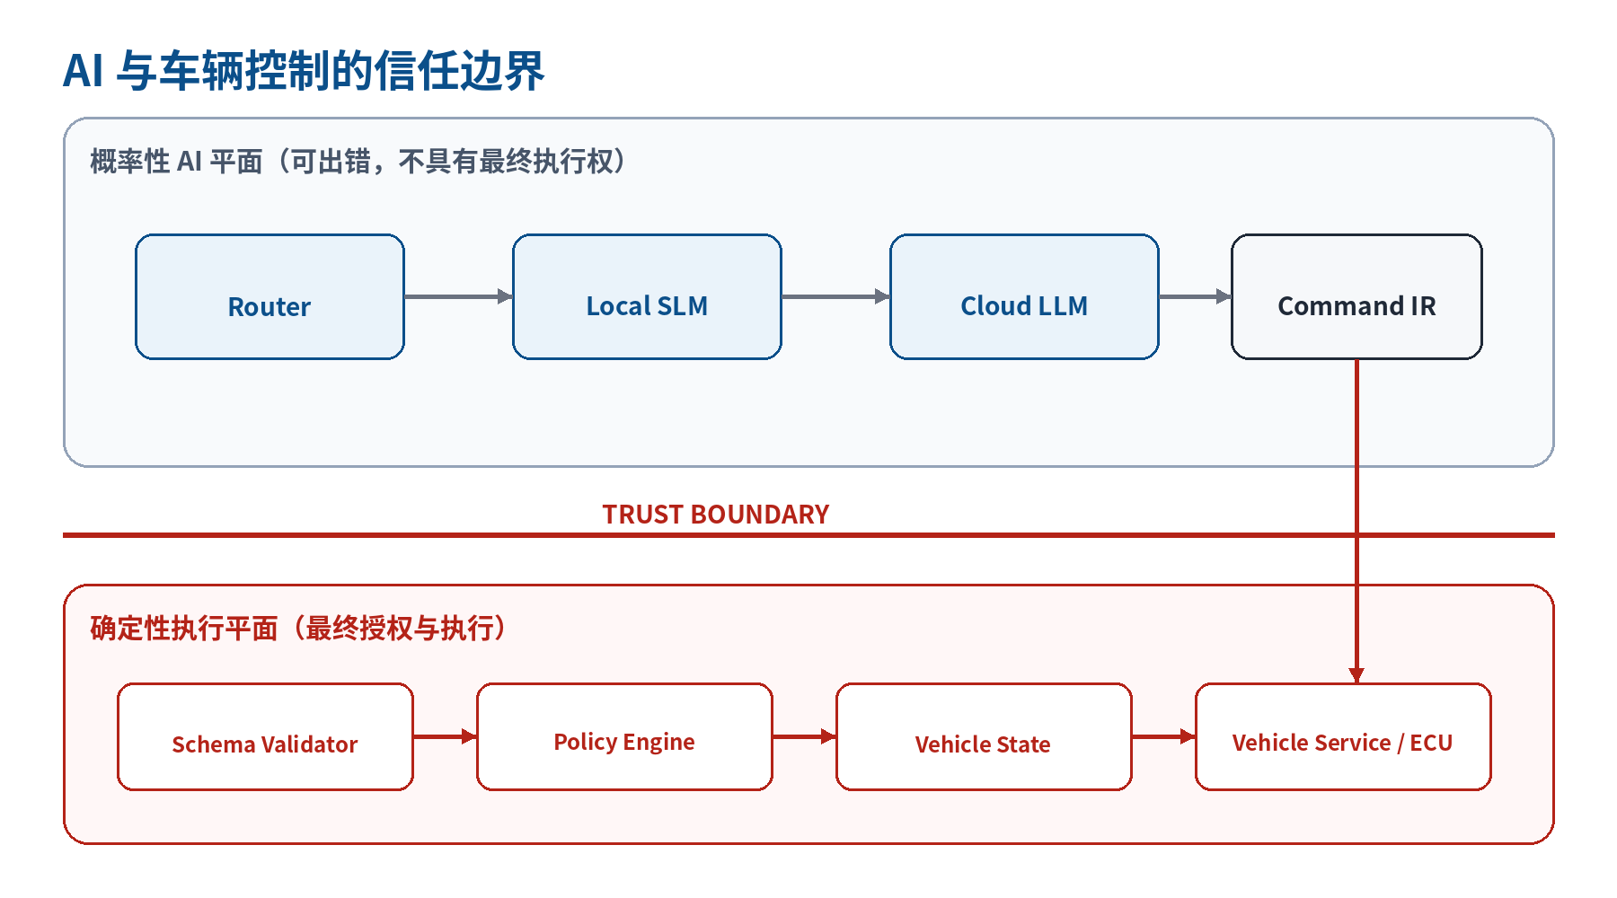
图 9-1 AI 与车辆控制的信任边界

9.1 职责分离
组件 | 问题 | 性质
LLM / Router | 用户想做什么？ | 概率性理解
Policy Engine | 当前条件下是否允许？ | 确定性规则 / OEM 策略
Vehicle Service | 如何调用实际车辆能力？ | 确定性执行 / 平台适配

9.2 Safety Gateway 校验项
- Schema validation：字段、类型、枚举、单位、数值范围。
- Permission：用户、座位、Profile、儿童锁、访客权限。
- Vehicle State：车速、档位、充电状态、故障状态、门锁状态等。
- Conflict：多命令冲突、并发命令、重复命令、过期命令。
- Risk policy：高风险动作要求确认、拒绝或降级。
- Rate limit：防止模型循环调用或 DoS 式反复控制。
- Audit：完整记录解析、策略决策、最终执行与结果。

9.3 策略结果
ALLOW → 原样执行
MODIFY → 调整到安全范围后执行
CONFIRM → 请求用户明确确认
DENY → 拒绝执行并返回可解释 reason_code
安全基线
任何概率模型只能提出候选动作，不能拥有最终执行授权。该边界也有利于后续结合 ISO 26262 功能安全流程以及 ISO/SAE 21434、UN R155/R156 等网络安全与软件更新治理要求 [R5][R6][R7][R8]。

10 模型训练、蒸馏、量化与 NPU 优化
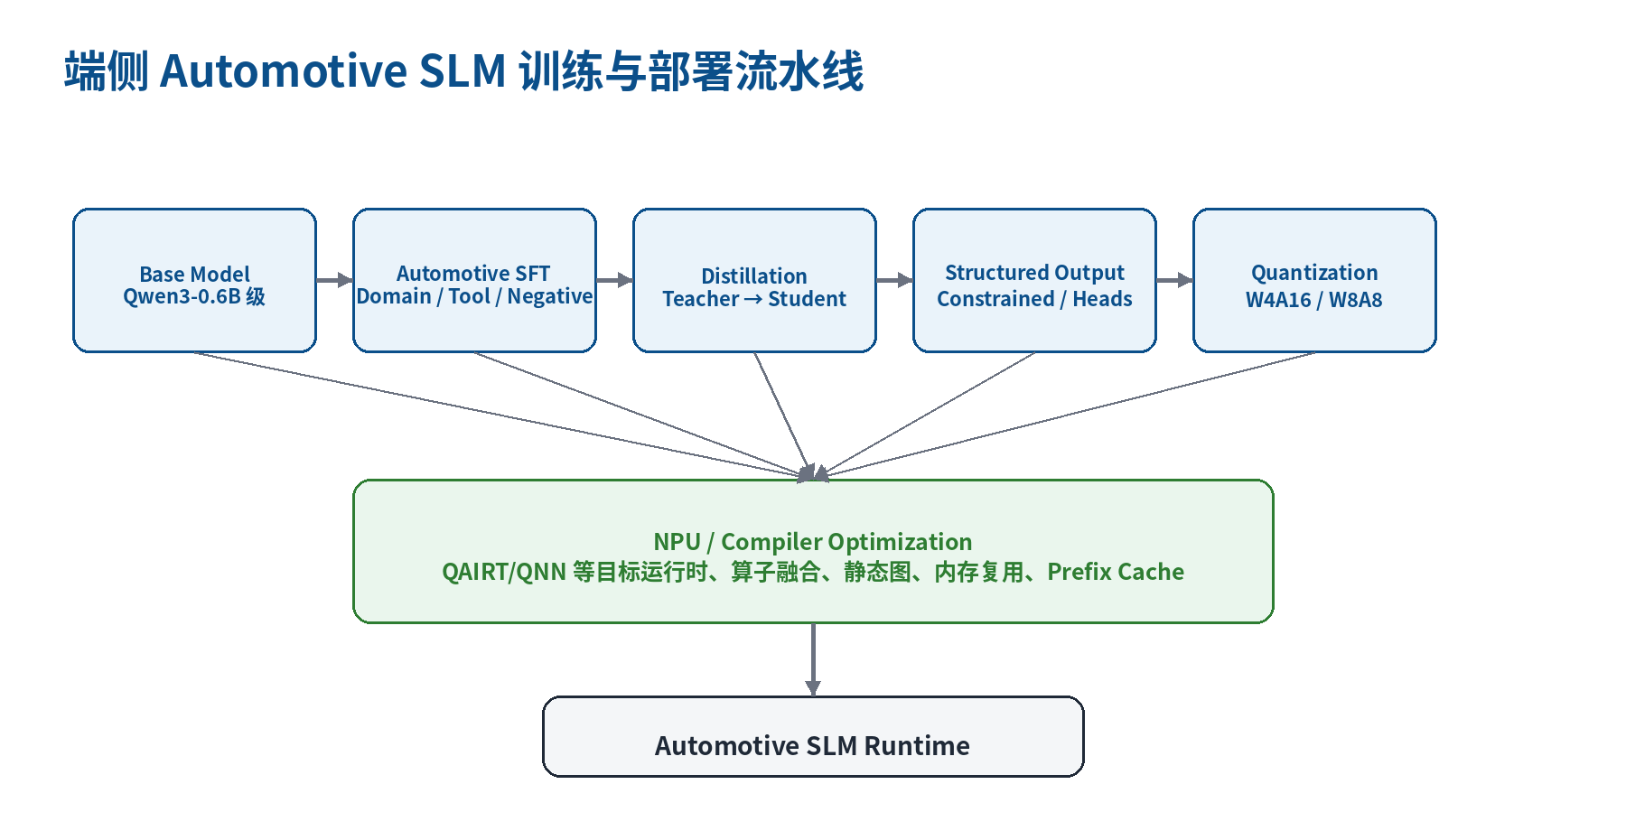
图 10-1 Automotive SLM 训练与部署流水线

10.1 推荐顺序
- 选择 0.3B–1.5B 候选基座，建立统一离线评测集。
- Automotive SFT：车辆 Domain、Tool Schema、复合命令、否定与歧义样本。
- Teacher Distillation：用更强模型生成高质量语义解析、hard negative、上下文样本。
- Structured-output Optimization：JSON schema、constrained decoding 或多任务 head。
- Quantization：W4A16、W8A8、混合精度等多方案 benchmark。
- Compiler/NPU Optimization：静态图、算子融合、内存复用、prefix cache、目标 runtime。
- 最后才考虑结构化 pruning；必须 hardware-aware。

10.2 训练数据分类
数据类型 | 示例 | 目的
Canonical | “空调调到 24 度” | 稳定基本意图
Paraphrase | “有点热，凉快点” | 增强泛化
Context | “再高两度” | 跨轮解析
Compound | “关窗、23 度、播放音乐” | 命令拆解
Negative | “别开窗”“我是不是该开窗？” | 降低 False Execute
Adversarial | ASR 错词、同音词、多人插话 | 真实鲁棒性
Safety | 高速/雨天/儿童锁状态组合 | 策略联调

10.3 为什么不建议先“深度裁剪”
非结构化剪枝可能破坏硬件对齐，使理论 FLOPs 降低但 NPU kernel 利用率下降。优先选择可被目标加速器有效支持的维度、精度和算子组合，并用端到端实测决定是否需要结构化剪枝。

11 端侧运行时与资源调度

11.1 运行时目标
目标 | 设计
Warm resident | 车辆启动或语音域首次激活时加载并 warmup，避免每次加载模型
Short context | 保存结构化语义状态而非无限聊天历史
Prefix cache | 缓存固定 system/tool prefix，减少重复 prefill
Constrained output | 限制 token 空间或直接分类 head，减少生成长度
Resource-aware | 根据 NPU busy、thermal、memory pressure 决定模型级别
Priority-aware | ADAS/DMS 等关键负载优先，座舱生成模型可限流/降级

11.2 上下文管理
不推荐：把 2,000+ token 完整历史反复送入 0.6B 模型
推荐：
{
"last_domain": "climate",
"last_zone": "rear",
"last_action": "set_temperature",
"last_value": 22
}

11.3 动态模型路由
运行状态 | 策略
正常 / 网络良好 | L0 → L1 → L2 完整级联
弱网 | 提高本地阈值，缩短 cloud timeout
离线 | 禁用 L2，保留 L0/L1 核心能力
NPU 高负载 | 优先 L0；L1 降频/延后非实时生成
高热状态 | 切换更小模型或 classifier-only
驻车 + 资源充足 | 可允许更大端侧模型处理非实时任务

12 API、服务拆分与软件架构

12.1 推荐服务
speech-service
semantic-router
fast-intent-service
local-slm-service
cloud-agent-gateway
command-ir-service
policy-engine
vehicle-state-service
vehicle-capability-service
tts-service
observability-service

12.2 Semantic Router API
POST /v1/semantic/route
{
"text": "后排有点冷",
"asr_confidence": 0.94,
"context": {...},
"runtime": {"network":"online","thermal":"normal"}
}
→ {"route":"LOCAL_SLM","domain":"climate","risk":"low"}

12.3 Local SLM API
POST /v1/local-ai/parse
{
"text": "后排有点冷",
"allowed_tools": ["climate.adjust", "climate.set_temperature"],
"context": {...}
}
→ {"tool":"climate.adjust","arguments":{"zone":"rear","delta_c":1},"confidence":0.92}

12.4 边界与稳定性
- 所有服务 API 显式版本化；模型版本与 schema 版本解耦。
- 使用 request_id / trace_id 串起 ASR → Router → Model → Policy → Vehicle。
- 所有外部云调用必须有 deadline、circuit breaker、fallback。
- Vehicle Capability API 不接受自由文本，只接受强类型 Command IR。

13 数据闭环、评测体系与可观测性

13.1 核心指标
指标 | 定义 | 为什么重要
Intent Accuracy | 意图识别正确率 | 基本语义质量
Slot F1 | 参数抽取 F1 | 决定工具参数正确性
False Execute Rate | 不应执行却执行 / 错误动作执行 | 汽车场景的关键安全指标
Clarification Rate | 触发澄清比例 | 衡量保守性与用户体验
Local Resolution Rate | 本地成功完成请求 / 总请求 | 端云成本与离线价值
Cloud Escalation Rate | 升级云端比例 | 成本、延迟与能力分配
P50/P95/P99 E2E | 语音结束至命令下发 | 真实感知延迟
Thermal Steady State | 长时间运行后的吞吐/延迟 | 量产可持续性

13.2 日志与 Trace
trace_id
asr_text / asr_confidence
route / domain / risk
model_version / quantization / runtime
parsed_command / command_ir_version
policy_decision / reason_code
vehicle_execution_result
latency_breakdown
resource_snapshot

13.3 数据闭环
线上日志应优先保存结构化结果、匿名化错误特征和聚合指标。对高价值失败样本进行人工复核，形成 hard-negative、ASR robustness、context resolution 和 policy boundary 数据，再进入下一轮 SFT/蒸馏与回归测试。

14 性能目标与 Benchmark 设计

14.1 建议目标值（首版设计 KPI）
指标 | L0 | L1 Local SLM | L2 Cloud
语义处理 P50 | < 10 ms | < 80 ms | < 1 s
语义处理 P99 | < 30 ms | < 200 ms | < 3 s
离线可用 | 是 | 是 | 否
结构化输出 | 100% | >99.99% schema-valid | >99.99% schema-valid
危险误执行 | 接近 0 | 接近 0（依赖安全层） | 接近 0（依赖安全层）
注意
上述数字是架构目标，不是对某一具体芯片的公开性能承诺。实际验收必须使用目标车型、实际中间件、量产热设计、真实 Prompt 和并发负载。

14.2 E2E 延迟预算
阶段 | 建议预算 | 说明
VAD / Endpoint | 30–100 ms | 受说话节奏和 endpoint 策略影响
Streaming ASR | 50–150 ms | 应利用 partial result 提前路由
L0 Intent | 1–10 ms | tiny classifier / rule
L1 SLM | 30–100+ ms | 目标短 prompt + constrained output
Policy/Safety | < 5 ms | 确定性规则
Vehicle IPC | 5–30 ms | 依平台 SOA/IPC
TTS first audio | 50–150 ms | 非车控执行关键路径可并行

14.3 Benchmark 维度
- 短/中/长 prompt；冷启动/热启动；context 0/512/2K/4K。
- CPU/GPU/NPU 不同后端与 W4A16/W8A8/其他精度。
- 单路与并发负载；与 UI、导航、DMS/OMS 共负载。
- 常温、热稳态、极端温度条件。
- 网络 RTT/丢包/断网；云端超时与降级。
- 中文普通话、方言口音、噪声、多说话人、ASR 错词。

15 网络、离线与降级策略

15.1 离线能力边界
能力 | 离线 | 说明
车窗/空调/座椅/灯光 | 可用 | L0/L1 + 本地 Vehicle API
媒体本地播放 | 可用 | 本地索引/缓存
基础导航 | 部分可用 | 依赖离线地图能力
实时天气/交通 | 不可或降级 | 需要联网数据
实时充电站状态 | 不可或使用缓存 | 需外部服务
复杂开放域问答 | 降级 | 仅本地知识/模型能力

15.2 网络状态机
ONLINE → full hybrid
DEGRADED → local-first + short cloud timeout
OFFLINE → L0/L1 only
RECOVERING → background health check, do not block foreground command

15.3 降级原则
- 车控基础功能不能因云服务故障整体不可用。
- 云端请求失败时返回明确能力边界，不让 L1 编造实时事实。
- 恢复联网后避免自动重放可能过期的控制命令。
- 所有超时均以 deadline 设计，不允许无限等待。

16 安全、网络安全与合规考虑

16.1 功能安全与 AI 边界
ISO 26262 面向量产道路车辆中的安全相关 E/E 系统及其安全生命周期 [R5]。本方案不将 LLM 本身视为确定性安全控制器，而是通过 Safety Execution Plane 将 AI 结果限制在可验证接口之上。具体 ASIL 分配、HARA、Safety Goal、技术安全概念仍需由 OEM/Tier 1 安全流程确定。

16.2 网络安全
ISO/SAE 21434 定义道路车辆网络安全工程生命周期与风险管理框架 [R8]；UN Regulation No.155 建立车辆网络安全与网络安全管理系统要求 [R6]，UN Regulation No.156 关注软件更新与软件更新管理系统 [R7]。对于可 OTA 更新的模型、Prompt、Tool Schema、Policy 规则，应纳入软件供应链、签名、版本、回滚和审计机制。

16.3 AI 资产保护
- 模型文件、量化权重、Prompt、Tool Schema 均应校验签名与 digest。
- 云端和车端通信使用相互认证与最小权限 token。
- Command IR、策略规则和车辆能力接口均进行输入校验与 rate limit。
- 对 prompt injection 设计工具白名单和数据/指令分离；外部网页文本不能直接获得车辆控制权。
- OTA 模型升级具备灰度、回滚、A/B、兼容性检查和安全回归。

17 MVP → 量产版本迭代路线
版本 | 目标 | 范围 | 验收
V0 Demo | 证明本地 SLM 能解析车控 | 10–20 APIs；3 domain；离线运行 | 结构化输出可用；基础延迟数据
V1 Local MVP | 建立 L0/L1 与 Command IR | 50 intents；Router；confidence | 意图/slot 指标达标；可回放
V2 Safety MVP | 加入 Policy/Safety | 风险分级、确认、状态校验 | False Execute 显著下降；策略可审计
V3 Hybrid AI | 加入 Cloud Agent | RAG/Map/Weather/Charging tools | 端云路由稳定；弱网降级
V4 Performance | NPU/量化/缓存/Streaming | W4A16/W8A8；prefix cache；热测试 | P95/P99、内存、功耗达标
V5 Production | 量产治理 | OTA、监控、灰度、合规、SLA | 车型级验收与回归闭环

17.1 V0 建议最小能力
- Climate：set_temperature / fan / on-off。
- Window：open/close/set_position。
- Media：play/pause/next/search_artist。
- 本地 ASR 文本输入可先模拟，后接入真实 streaming ASR。
- 模拟 Vehicle Service，先不要直接对真实 ECU 进行模型联调。

17.2 成功判据
项目成功不应定义为“模型能回答”，而应定义为：在目标 SoC、目标中间件和真实车辆状态下，系统能够以可预测延迟将自然语言稳定映射为安全、可审计、可降级的车辆能力调用。

18 项目组织、里程碑与交付物

18.1 建议团队工作流
工作流 | 主要职责 | 关键交付物
Speech | VAD/ASR/多音区/噪声 | streaming ASR API、WER/latency report
NLU/SLM | Router、SFT、蒸馏、评测 | 模型、数据集、offline benchmark
Inference | 量化、NPU、runtime | device package、性能报告
Vehicle Platform | Command IR、SOA adapter | vehicle-capability-service
Safety/Policy | 风险与策略、状态约束 | policy rules、safety test cases
Cloud Agent | RAG、工具、云网关 | cloud-agent-gateway
QA/Data | 回归、failure mining | benchmark suite、golden set
Platform/SRE | trace、OTA、灰度 | observability、release pipeline

18.2 阶段性交付物
- Architecture Decision Record（ADR）与接口契约。
- Command IR JSON Schema + 版本策略。
- Intent/Slot taxonomy + Tool Registry。
- Golden Evaluation Set + Safety Negative Set。
- 模型 checkpoint + quantized artifacts + runtime config。
- 端侧 benchmark 报告（cold/warm/thermal/concurrent）。
- Policy Rule Set + reason codes + audit schema。
- 端云联调报告 + offline/weak-network fallback 报告。

19 主要风险与应对策略
风险 | 表现 | 应对
TTFT 预期过高 | Demo 快、量产 prompt/并发后变慢 | 提前用真实 prompt、真实 SoC 与热稳态测量
L1 过度承担 | 所有请求都走 0.6B，功耗与延迟上升 | L0 Fast Path + domain router
Prompt 过长 | Tool schema/历史导致 prefill 增长 | Tool space reduction + structured memory + prefix cache
误执行 | 否定/反问/ASR 错词导致错误动作 | negative data + confidence + safety gateway + confirm
云依赖 | 弱网时体验崩溃 | offline mode + deadline + circuit breaker
量化掉点 | INT4 后 slot/JSON 稳定性下降 | 分层量化、QAT/校准、schema-valid 回归
NPU 不兼容 | 算子或动态 shape 回落 CPU | 目标 runtime 早期验证，hardware-aware 模型设计
资源争抢 | NPU/DDR/thermal 与其他负载竞争 | QoS、限流、模型级别动态切换
版本碎片 | 模型/schema/policy/vehicle API 不兼容 | 显式版本、兼容矩阵、灰度与回滚

20 最终建议与决策清单

20.1 推荐最终架构
USER
↓
Streaming ASR
↓
Semantic Gateway
├─ L0 Fast Path : 高频结构化命令
├─ L1 Local SLM : 上下文/语义/复合命令
└─ L2 Cloud LLM : 规划/RAG/实时工具
↓
Command IR
↓
Policy Engine + Safety Gateway
↓
Vehicle Capability Service
↓
ECU / SOA

20.2 当前决策建议
决策项 | 建议
端侧模型 | 以 Qwen3-0.6B 级作为 baseline，同时 benchmark 0.3B/1.5B 专用模型
输出方式 | 以结构化输出为主，限制自由文本生成
高频车控 | 必须保留 L0 Fast Path，不建议全量走 LLM
执行接口 | 建立 Command IR，禁止模型直接使用底层 ECU API
安全 | Policy/Safety 独立服务，拥有最终执行授权
部署 | 目标车载 NPU runtime 优先；GGUF 可用于原型但不默认量产路径
训练 | Domain SFT → Distillation → Structured Output → Quantization → Compiler Optimization
指标 | E2E P99 + False Execute Rate + LRR + thermal steady-state 为核心
云端 | 复杂 Agent/tool orchestration；网络失败可降级且不影响基础车控
最终结论
真正可量产的系统中心不是“Qwen3-0.6B”本身，而是 Semantic Gateway、Command IR 与 Safety Execution Plane。模型只是可替换的智能节点；架构必须保证即使模型偶尔理解错误，也不会绕过确定性安全策略直接控制车辆。

附录 A Command IR 示例

A.1 空调绝对温度
{
"version": "1.0",
"domain": "climate",
"action": "set_temperature",
"target": {"zone": "rear_right"},
"parameters": {"temperature_c": 24},
"confidence": 0.99
}

A.2 多命令
{
"version": "1.0",
"commands": [
{"domain":"window","action":"close","target":{"zone":"rear_right"}},
{"domain":"climate","action":"set_temperature","parameters":{"temperature_c":23}},
{"domain":"media","action":"play","parameters":{"mood":"relaxing"}}
]
}

A.3 Policy decision
{
"decision": "CONFIRM",
"reason_code": "HIGH_RISK_WHILE_MOVING",
"normalized_command": {...},
"expires_at_ms": 5000
}

附录 B 推荐 Benchmark 用例集
类别 | 样例 | 预期
Canonical | 空调 24 度 | L0 / climate.set_temperature
Paraphrase | 有点热，凉快点 | L1 / climate.adjust
Negation | 别打开窗户 | NO_EXECUTE
Question | 我是不是该开窗？ | NO_EXECUTE / response
Context | 后排 22 度 → 再高两度 | L1 / rear +2
Reference | 副驾有点冷，把那边调高 | L1 / passenger zone
Compound | 关右窗，再 23 度，再放轻音乐 | 3 atomic commands
ASR noise | 右后窗开森十（30）% | robust parsing or confirm
Risk state | 高速时打开后门 | DENY / policy reason
Offline | 查实时天气 | degrade / explain unavailable
Cloud timeout | 新疆旅行规划超时 | fallback without blocking car control

附录 C 参考资料
公开资料仅用于支持架构事实与技术背景；具体量产方案仍需目标平台实测与 OEM 流程评审
编号 | 资料 | 链接 | 用于本文
R1 | Qwen/Qwen3-0.6B 官方模型卡 | https://huggingface.co/Qwen/Qwen3-0.6B | 参数量、层数、GQA、上下文与能力说明
R2 | Qualcomm/Qwen3-0.6B on-device model | https://huggingface.co/qualcomm/Qwen3-0.6B | QAIRT/llama.cpp 部署资产、TTFT/Response Rate 公开数据
R3 | Qualcomm QAM8797P / Snapdragon Ride Elite | https://www.qualcomm.com/automotive/products/qam8797p | 混合关键性平台、CPU/GPU/NPU/Safety Island 与座舱/驾驶融合定位
R4 | Qualcomm + Google Cloud Automotive AI Agent | https://www.qualcomm.com/news/releases/2025/09/qualcomm-and-google-cloud-deepen-collaboration-to-bring-agentic- | hybrid edge-to-cloud automotive AI agent 方向
R5 | ISO 26262 Road vehicles — Functional safety | https://www.iso.org/publication/PUB200262.html | 道路车辆 E/E 功能安全生命周期参考
R6 | UNECE UN Regulation No.155 | https://unece.org/transport/documents/2021/03/standards/un-regulation-no-155-cyber-security-and-cyber-security | 车辆网络安全与 CSMS
R7 | UNECE UN Regulation No.156 | https://unece.org/transport/documents/2021/03/standards/un-regulation-no-156-software-update-and-software-update | 软件更新与 SUMS
R8 | ISO/SAE 21434:2021 Road vehicles — Cybersecurity engineering | https://www.iso.org/standard/70918.html | 道路车辆网络安全工程与生命周期风险管理

C.1 文档使用说明
本文为系统级方案，不等同于车型级安全论证或法规合规结论。进入量产项目前，应结合目标车型 E/E 架构、目标 SoC、OEM 安全机制、软件更新体系、隐私策略与区域法规进行二次设计与评审。

